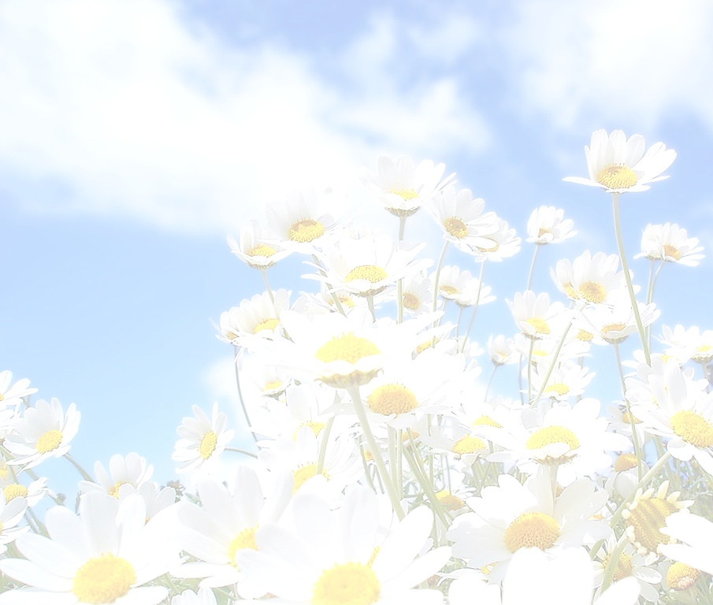
Анкета - опрос
для граждан пожилого возраста, участвующих в проекте
«В ногу со временем»

Уважаемые участники анкетирования!

Просим Вас ответить на вопросы с целью определения проблем и востребованности в формировании компьютерной грамотности пожилых людей. Ваши ответы будут использованы в обобщенном виде

Пожалуйста, внимательно ознакомьтесь с каждым вопросом и возможными вариантами ответов. Выберите свой вариант ответа и отметьте его. Если есть необходимость, запишите свой вариант ответа.

- Как Вы оцениваете свой уровень компьютерной грамотности?  - Высокий  - Средний  - Низкий  - Есть ли у вас домашний компьютер?  - Да, настольный компьютер  - Да, ноутбук  - Да, планшет (смартфон)  - Пока нет, но хочу приобрести  - С какой целью Вы используете перечисленные в п.2 средства информационной коммуникации?  - Работа с документами  - Общение с друзьями, бывшими коллегами посредством писем  - Общение в социальных сетях и в Skype  - Поиск информации  - Получение консультаций  - Оплата коммунальных услуг  - Просмотр новостных сайтов, портала государственных услуг  - Просмотр фильмов  - Создание презентаций, слайд-шоу, открыток и поздравлений  - Заказ покупок и услуг  - Иное ______________________________________________________________________ | - Какими навыками Вы бы хотели овладеть в результате занятий?  - Обучение работе с документами  - Сохранение документов на разные электронные носители  - Общение с друзьями, бывшими коллегами с помощью e-mаil  - Общение в социальных сетях и в Skype  - Поиск информации по интересам  - Оплата коммунальных услуг  - Просмотр новостных и официальных сайтов органов власти  - Просмотр фильмов  - Заказ покупок и услуг  - Создание презентаций, слайд-шоу, открыток, и поздравлений  - Иное ____________________________________________________________________________________________________________  - ____________________________________  - Ваши предложения по обучению компьютерной грамотности?  ____________________________________________________________________________________________________________________________________________________________________________________
Благодарим за участие в анкетировании!

